SVEUČILIŠTE U ZAGREBU

Fakultet elektrotehnike i računarstva

Zavod za automatiku i računalno inženjerstvo

SEMINAR

Diskretni sustavi upravljanja

Zagreb, veljača 2015.

1. zadatak

a) Prijenosna funkcija otvorenog kruga upravljanja:

$$G_{0}\left(s\right)=G_{R}\left(s\right)∙G_{P}\left(s\right)=\frac{1}{T_{I}}\frac{10}{0.25s^{2}+s}$$

S obzirom da na presječnoj frekvencijivrijedi $\left|G_{0}\left(jω_{c}\right)\right|=1$, iz danog izraza dobivamo iznos konstante TI = 1.249

Fazno osiguranje sustava iznosi:

$$γ= φ\left(G_{0}\left(jω_{c}\right)\right)+ π= -141.34°+180°=38.66°$$

b) U bilježnici

c) Imamo formulu:

$$∆φ_{ZOH}=\frac{180°}{π}ω_{C}\frac{T_{ZOH}}{2}$$

gdje je preporuka da $∆φ_{ZOH}$ bude iz intervala od $5°$ do 10 $°$. Iz navedenog izraza dobivamo preporučeni iznos vremena uzorkovanja:

$$T_{ZOH}=\left(0.0349-0.0698\right)s$$

Temeljem ovoga odabiremo da vrijeme uzorkovanja iznosi T = 50ms.

d) Kontinuirani regulator opisan je prijenosnom funkcijom:

1) Tustinova relacija:

Koristimo izraz

$$\frac{1}{s}=\frac{T}{2}\frac{z+1}{z-1}$$

Gdje je T vrijeme uzorkovanja. Diskretni regulator je tada opisan prijenosnom funkcijom:

$$G_{R}\left(z\right)=\frac{1}{T_{I}}\frac{T}{2}\frac{z+1}{z-1}=0.02\frac{z+1}{z-1}$$

Da bismo dobili pripadni rekurzivni algoritam regulatora, prvo moramo modificirati prijenosnu funkciju diskretnog regulatora:

$$G_{R}\left(z^{-1}\right)=0.02\frac{1+z^{-1}}{1-z^{-1}}=\frac{b_{0}+b_{1}z^{-1}+…}{a_{0}+a_{1}z^{-1}+…}$$

Rekurzivni algoritam regulatora dobivamo formulom:

$$u\left(k\right)=\sum_{i=0}{b_{i}∙e\left(k-i\right)-\sum_{i=1}{a_{i}∙u(k-i)}}$$

Odnosno,

2) Eulerova unaprijedna diferencija:

Postupak u preostale dvije metode je analogan prethodnom, samo što koristimo drugačiji početni izraz. Ovdje koristimo:

$$\frac{1}{s}=\frac{T}{z-1}$$

Prijenosna funkcija glasi:

$$G_{R}\left(z\right)=\frac{0.04}{z-1}$$

Rekurzivni algoritam:

3) Eulerova unazadna diferencija:

Koristimo izraz:

$$\frac{1}{s}=\frac{zT}{z-1}$$

Prijenosna funkcija glasi:

$$G_{R}\left(z\right)=\frac{0.04z}{z-1}$$

Rekurzivni algoritam:

$$u\left(k\right)=0.04∙e\left(k\right)+ u(k-1)$$

Zajedničko obilježje sva tri diskretna regulatora je da im upravljački signal ovisi o svojoj prethodnoj vrijednosti. Također, sva tri regulatora imaju pol u z=1.

e) Prvo mijenjamo prijenosnu funkciju procesa Gp(s) u povoljniji oblik:

$$G_{P}\left(s\right)=\frac{10}{0.25s+1} → \frac{G_{P}\left(s\right)}{s}=\frac{10}{s}+\frac{-10}{s+4}$$

Zatim vršimo ZOH diskretizaciju:

$$G_{P}\left(z\right)=(1-z^{-1})∙Z\{\frac{G_{P}\left(s\right)}{s}\}$$

Dobivamo prijenosnu funkciju procesa:

$$G_{P}\left(z\right)=\frac{1.8127z^{-1}}{1-0.8187z^{-1}}$$

Zatim moramo ispitati stabilnost dobivenog diskretnog sustava pomoću Juryjevog kriterija. Prvo računamo G0:

Zatim, iz jednadžbe 1 +G0(z) = 0 dobivamo karakterističnu jednadžbu:

$$z^{2}-1.782446z+0.854954=0=f\left(z\right)=a_{0}+a_{1}z^{1}+a_{2}z^{2}+…+a_{n}z^{n}$$

Uvjeti za stabilnost sustava prema Juryju su:

a) f(1)>0 i (-1)n f(-1)>0

0.072508>0 i 2.6374>0 🡪 oba uvjeta su ispunjena

b) Pravimo tablicu, koja u našem slučaju, jer je n=2, izgleda ovako:

|  |  |  |  |
| --- | --- | --- | --- |
| redak | z0 | z1 | z2 |
| 1 | a0 | a1 | a2 |

↓

|  |  |  |  |
| --- | --- | --- | --- |
| redak | z0 | z1 | z2 |
| 1 | 0.854954 | -1,782446 | 1 |

uvjet glasi:

|a0|<|an|

0.854954 < 1 🡪 uvjet je ispunjen

Zaključujemo da je sustav stabilan.

f) Simulacijska shema zatvorenog kruga upravljanja uz kontinuiranu i diskretnu verziju regulatora:



Odzivi oba regulacijska kruga (žuto – kontinuirani regulator, ljubičasto – diskretni):

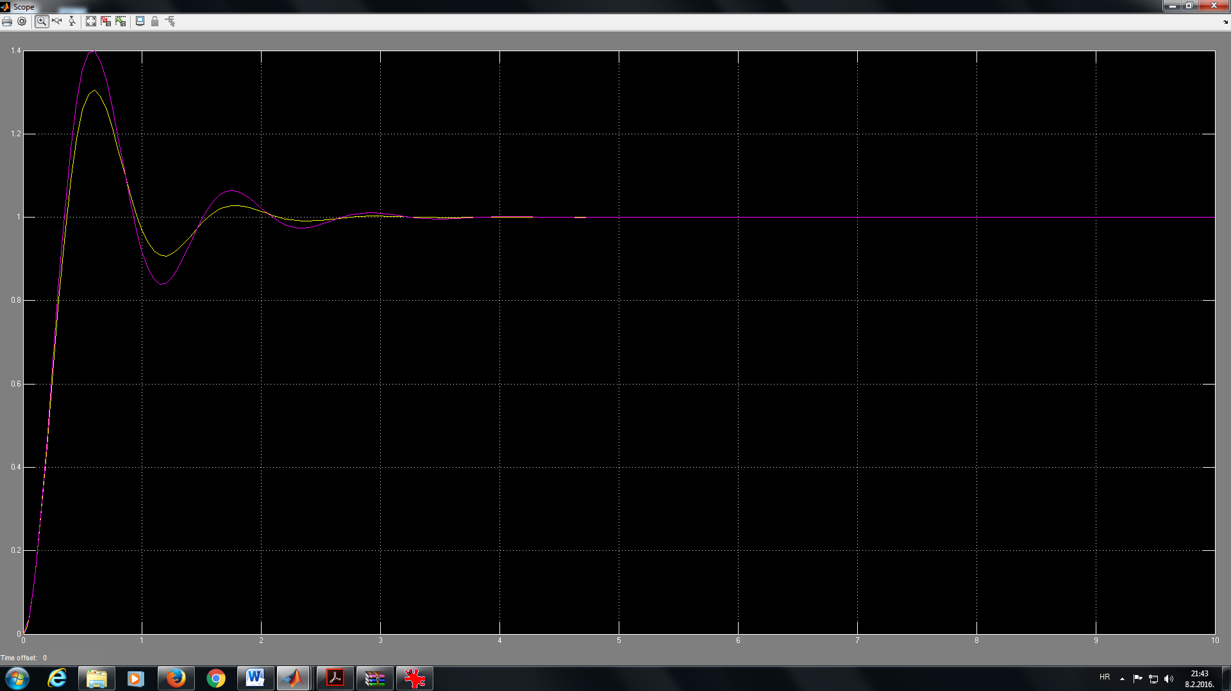

Iz grafa očitavamo vrijeme maksimuma i relativno nadvišenje za oba slučaja:

kontinuirani: tm=0.6 σ=30.5%

diskretni: tm=0.6 σ=40%

g) Prvo određujemo G(z):

$$G\left(z\right)=\frac{G_{0}(z)}{1+G_{0}(z)}=\frac{0.036254z+0.036254}{z^{2}-1.782446z+0.854954}$$

Zatim računamo vrijednost izlaza u stacionarnom stanju:

$$y\left(∞\right)=\lim_{z→1}{\frac{z-1}{z}G\left(z\right)\frac{z}{z-1}=1}$$

S obzirom na skokovitu pobudu (iznosa 1), slijedi da je statičko pojačanje jednako 1.

Da bismo dobili regulacijsko odstupanje prvo moramo naći izraz za E(z):

$$G\left(z\right)=\frac{Y(z)}{R(z)}=\frac{E\left(z\right)G_{0}(z)}{R(z)}=\frac{G_{0}(z)}{1+G_{0}(z)}$$

$$→E\left(z\right)=\frac{R\left(z\right)}{1+G_{0}\left(z\right)}=\frac{z^{2}-0.8187z}{z^{2}-1.782446z+0.854954}$$

Sada računamo regulacijsko odstupanje:

$$e\left(∞\right)=\lim_{z→1}{\frac{z-1}{z}E\left(z\right)=0}$$

h) Izraz za G0(Ω) dobivamo tako da u izraz za G0(z) uvrstimo $z=\frac{1+Ω\frac{T}{2}}{1-Ω\frac{T}{2}}$, gdje je T već ranije vrijeme uzorkovanja. Tako dobivamo:

$$G_{0}\left(Ω\right)=\frac{-0.8056(Ω-40)}{Ω(Ω+4.03)}$$

i) Vršimo supstituciju Ω=jω':

$$G_{0}\left(jω^{'}\right)=\frac{32.224-j0.8056ω^{'}}{-ω^{'2}+j4.03ω^{'}}$$

Presječnu frekvenciju dobivamo iz izraza:

$${|G}_{0}\left(jω_{c}^{'}\right)|=1$$

Dobivamo:

$$ω_{c}^{'}=5.0356$$

Fazno osiguranje:

$$γ= φ\left(G_{0}\left(jω_{c}^{'}\right)\right) + π= -148.50°+180°=31.5°$$

Zaključujemo da je relativna stabilnost narušena uvođenjem digitalnog računala u regulacijski krug.

j) Uvjet zadatka nam kaže da fazno osiguranje mora iznositi 38.66°. Iz toga slijedi da je $φ\left(G_{0}\left(jω_{c2}^{'}\right)\right)=-141.34°$, gdje je $ω_{c2}^{'}$ nova presječna frekvencija koju moramo izračunati. Prvo svodimo izraz za G0(jω') na povoljniji oblik:

$$G_{0}\left(jω^{'}\right)=\frac{32.224-j0.8056ω^{'}}{-ω^{'2}+j4.03ω^{'}}=\frac{-35.471}{ω^{'2}+16.2409}+j\frac{0.8056ω^{'2}-129.86}{ω^{'}(ω^{'2}+16.2409)}$$

Iz ovog izraza slijedi:

$$φ\left(G_{0}\left(jω_{c2}^{'}\right)\right)=arctg\frac{0.8056{(ω}_{c2}^{'})^{2}-129.86}{-35.471ω_{c2}^{'}}$$

Sređivanjem i računanjem dobivamo:

$$ω_{c2}^{'}=4.0992$$

Sad kada imamo novu presječnu frekvenciju, možemo izračunati vremensku konstantu TIb . U našem slučaju formula za vremensku konstantu glasi:

$$T_{Ib}=T_{I}∙{|G}_{0}\left(jω_{c2}^{'}\right)|=1.249∙1.3747=1.717$$

Preporučeni interval za vrijeme diskretizacije T iznosi (računamo kao i u podzadatku a):

$$T_{ZOH}=\frac{(5-10)°}{90°}∙\frac{π}{ω_{c2}^{'}}=\left(0.0426-0.0852\right)s$$

Vrijeme diskretizacije je i dalje unutar preporučenog intervala.

k) Prijenosna funkcija kontinuiranog regulatora glasi:

$$G_{Rb}\left(s\right)=\frac{1}{T_{Ib}∙s}$$

Koristimo izraz

$$\frac{1}{s}=\frac{T}{2}\frac{z+1}{z-1}$$

i dobivamo:

$$G_{Rb}\left(z\right)=\frac{1}{T_{Ib}}\frac{T}{2}\frac{z+1}{z-1}=0.01456\frac{z+1}{z-1}$$

Kontinuirani regulator je prikaza žutom bojom, a diskretni ljubičastom:

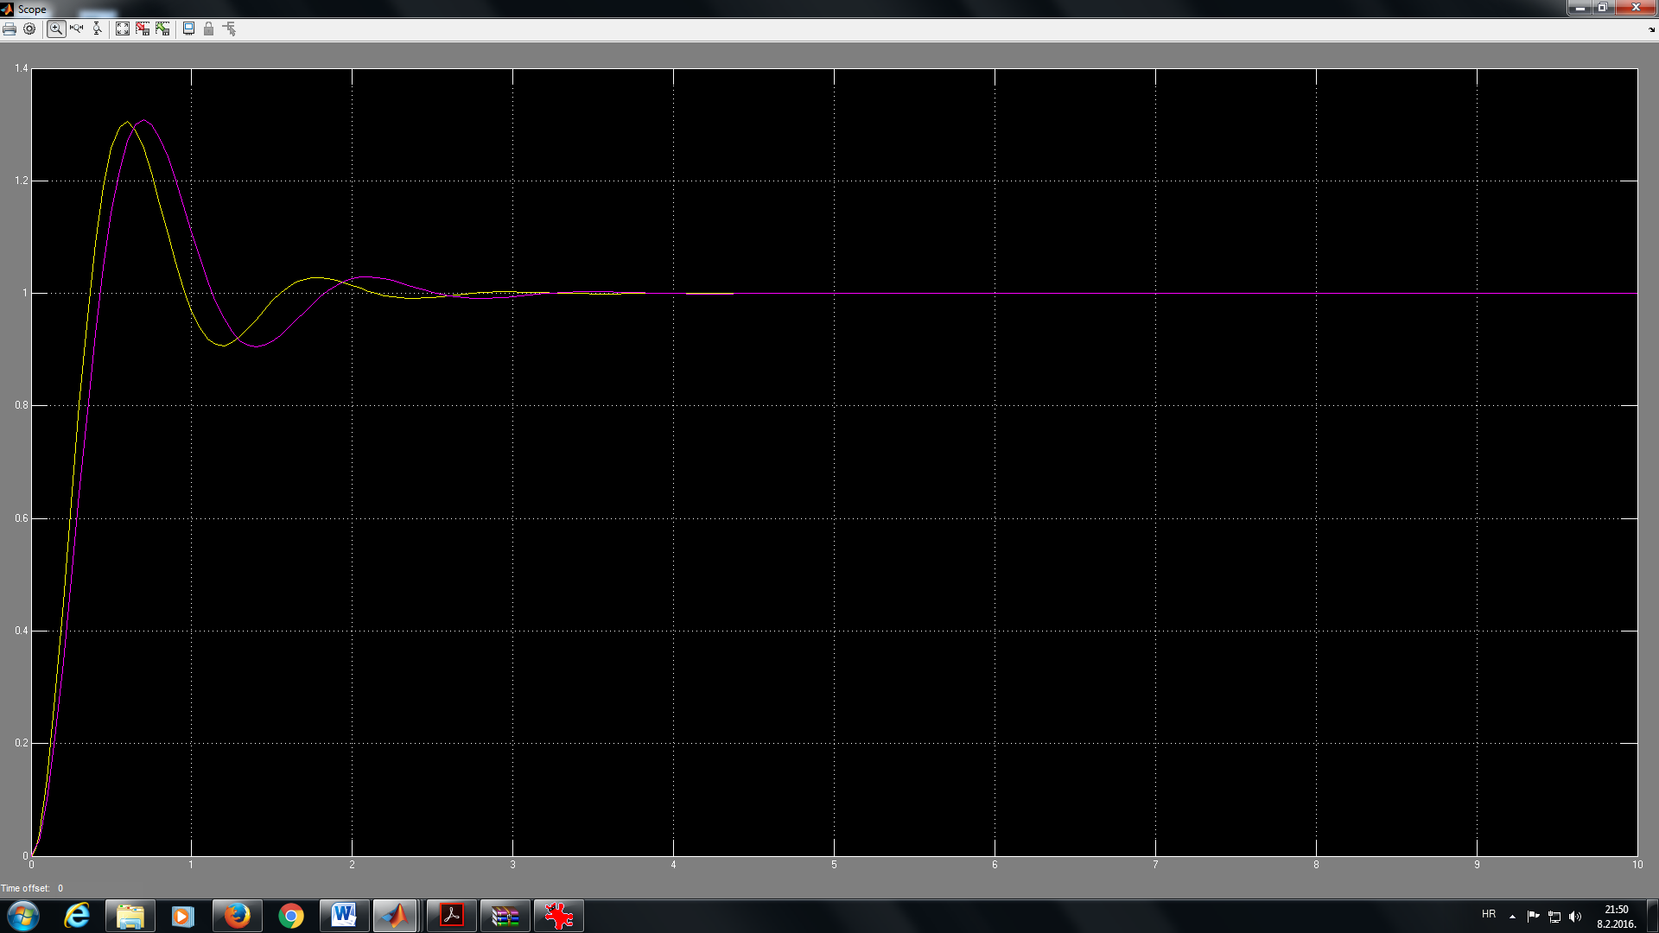

Očitavamo vrijeme maksimuma i relativno nadvišenje uz diskretni regulator:

tm=0.7 σ=30.86%

l)

T = 20ms:

$$G_{R}\left(z\right)=0.008\frac{z+1}{z-1}$$

Odziv uz diskretni regulator je prikazan ljubičastom bojom:

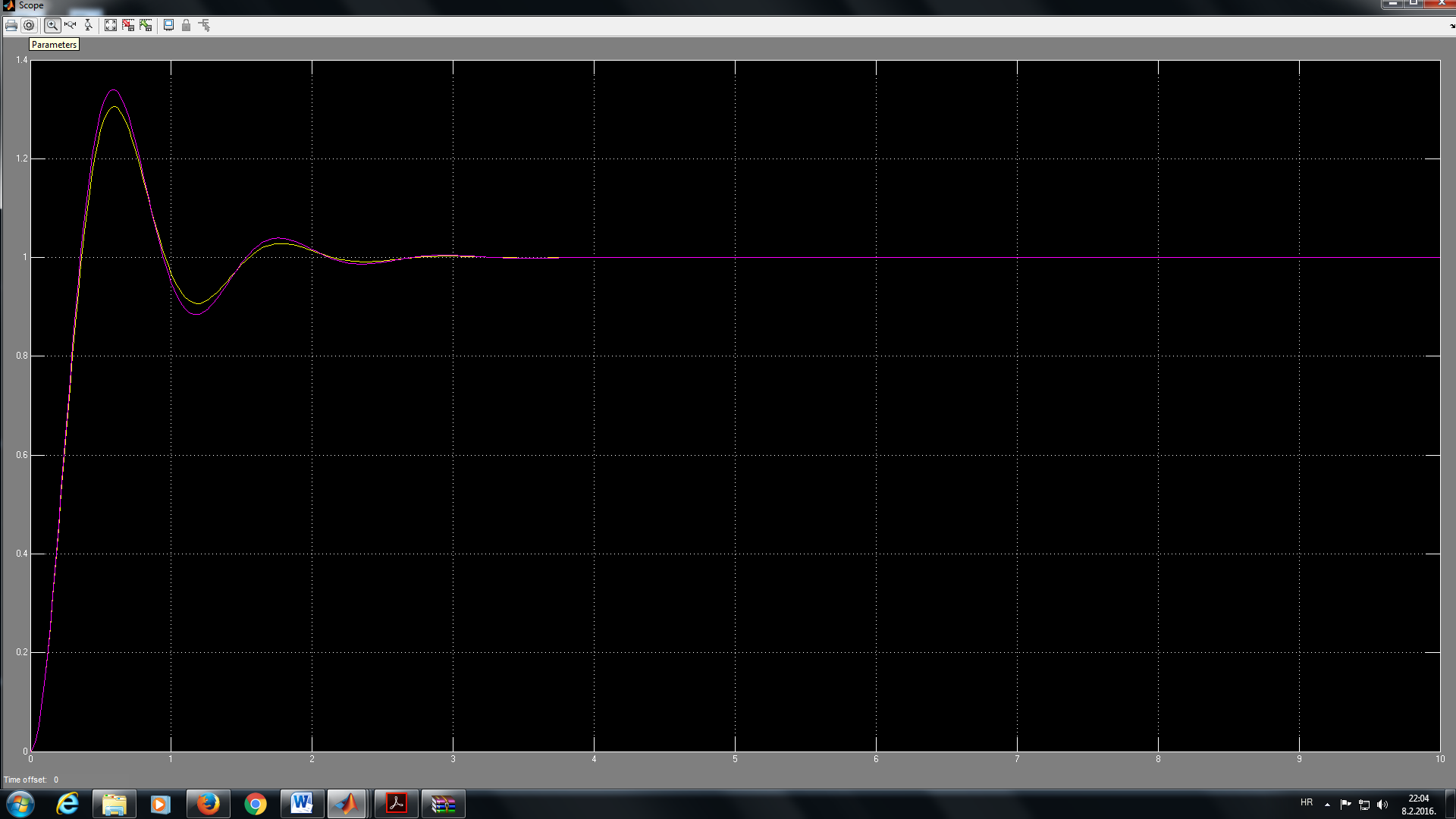

tm=0.58 σ=34%

T = 100ms:

$$G_{R}\left(z\right)=0.04\frac{z+1}{z-1}$$

Odziv uz diskretni regulator je prikazan ljubičastom bojom: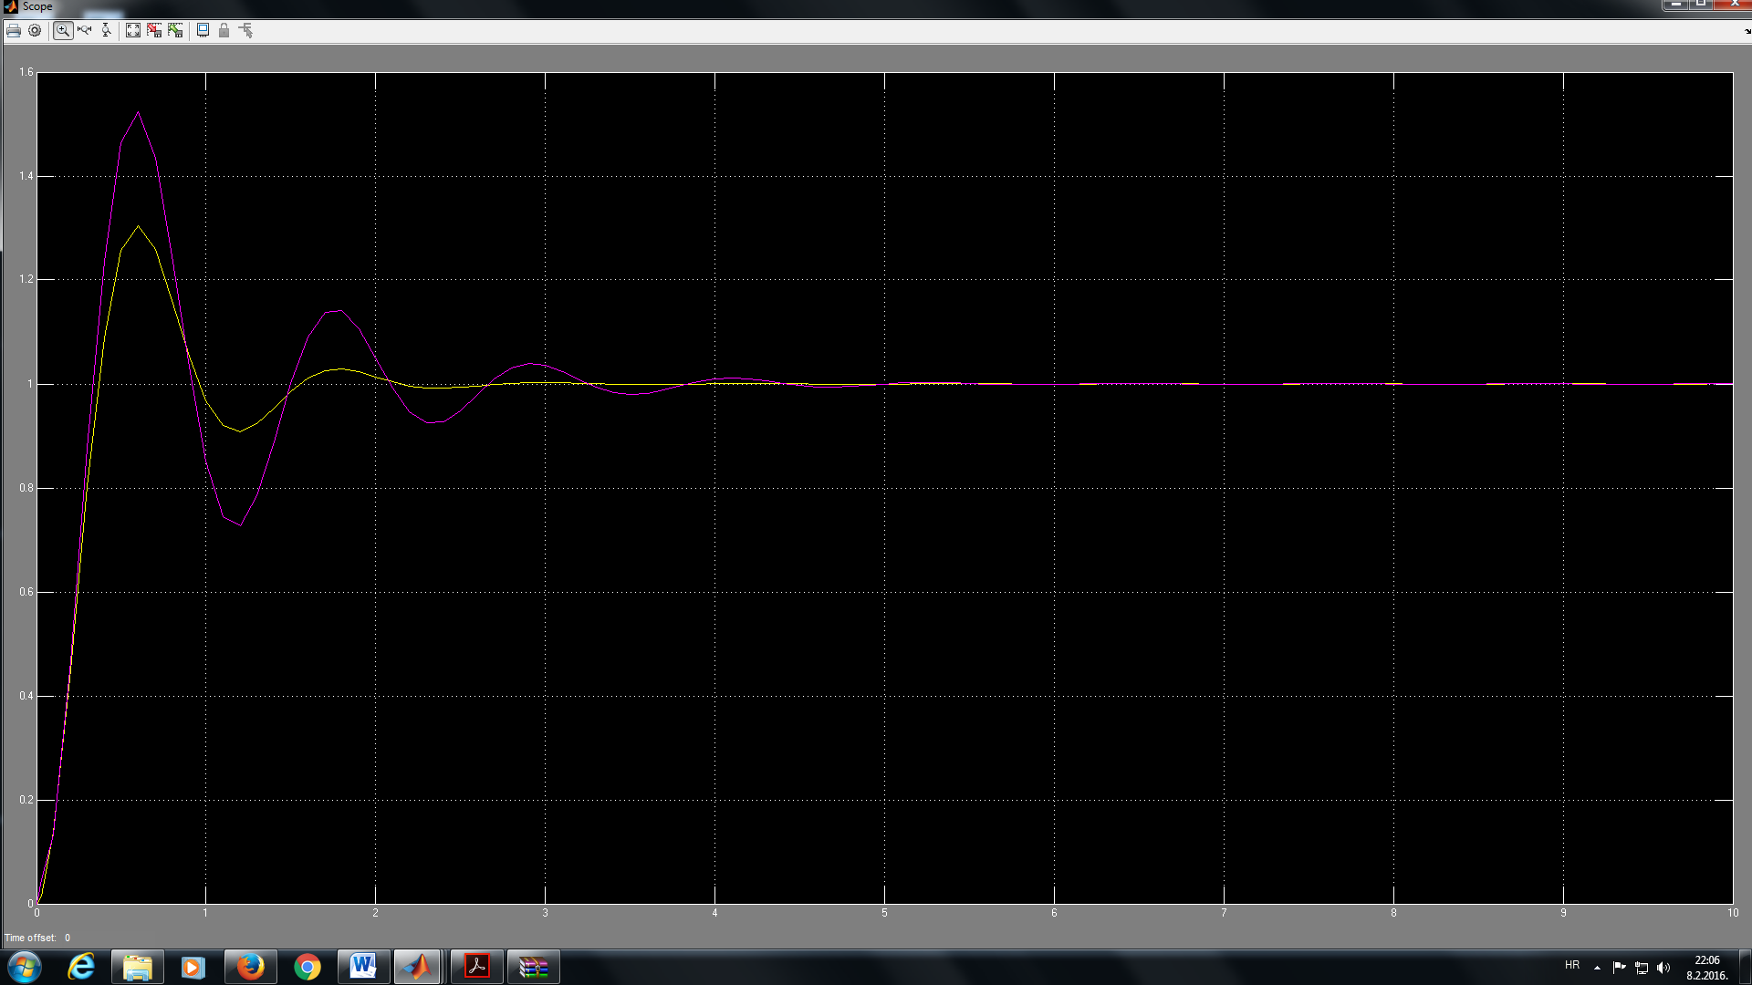

tm=0.6 σ=52.4%

T = 500ms:

$$G_{R}\left(z\right)=0.2\frac{z+1}{z-1}$$

Odziv uz diskretni regulator je prikazan ljubičastom bojom:

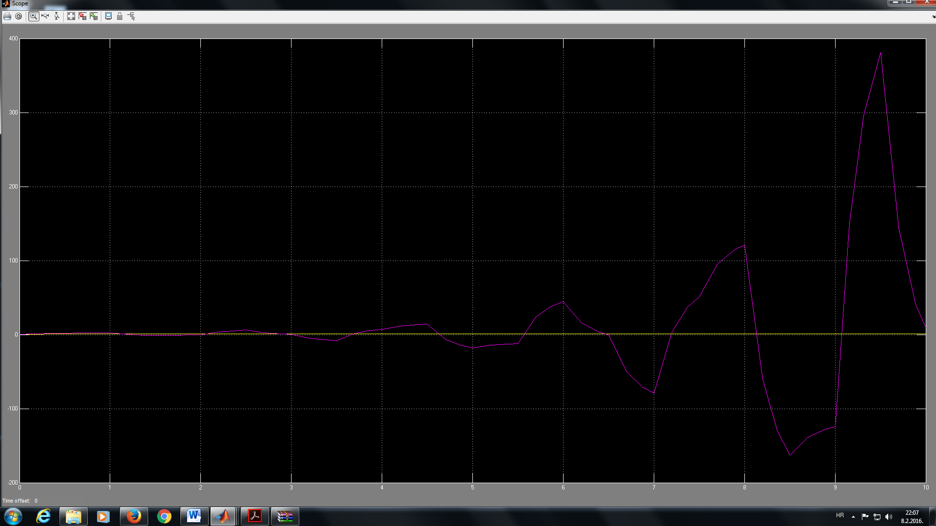

Sustav je nestabilan, pa ne postoji vrijeme maksimuma niti relativno nadvišenje.

Zaključujemo da porastom vremena uzorkovanja sustav postaje nestabilan.

m)

T = 20ms: $G_{P}\left(z\right)=\frac{0.7688}{z-0.9231}$

T = 50ms: $G_{P}\left(z\right)=\frac{1.813}{z-0.8187}$

T = 100ms: $G_{P}\left(z\right)=\frac{3.297}{z-0.6703}$

T = 500ms: $G_{P}\left(z\right)=\frac{8.647}{z-0.1353}$

Polovi procesa:

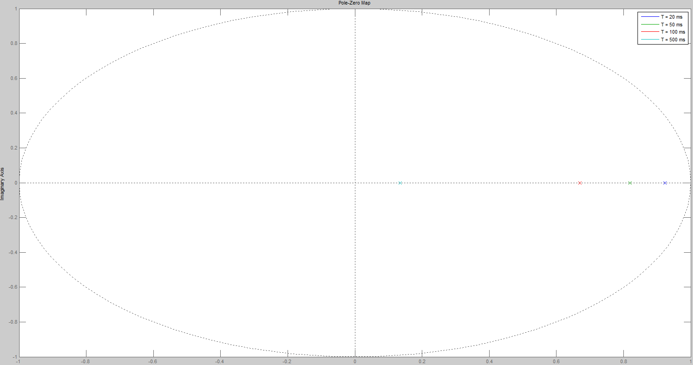

Kako raste vrijeme uzorkovanja, tako se polovi približavaju ishodištu koordinatnog sustava.

n) Polovi zatvorenog kruga upravljanja:

